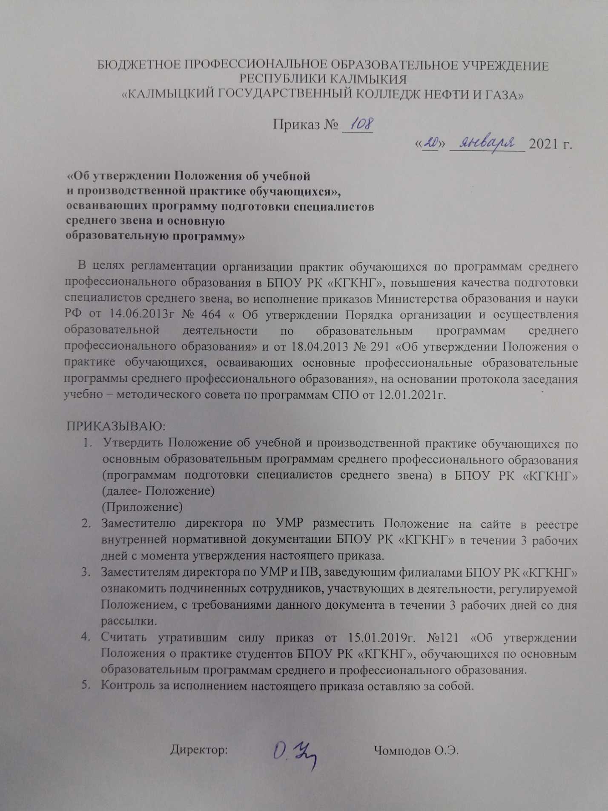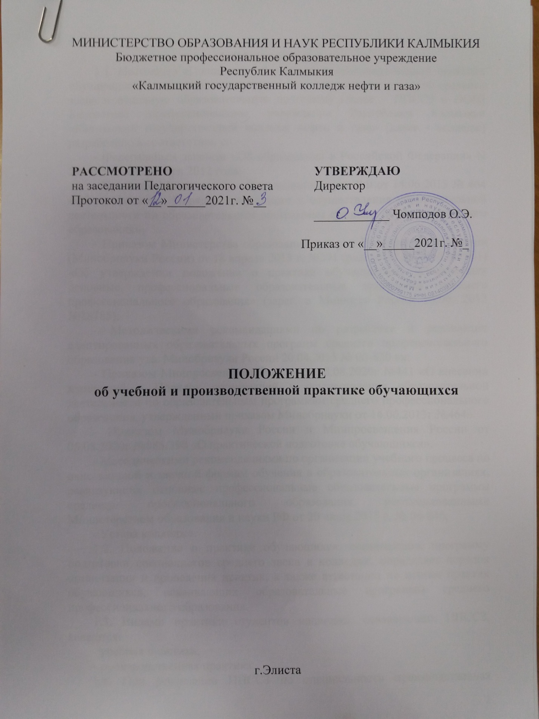

МИНИСТЕРСТВО ОБРАЗОВАНИЯ И НАУК РЕСПУБЛИКИ КАЛМЫКИЯ
Бюджетное профессиональное образовательное учреждение
Республик Калмыкия
«Калмыцкий государственный колледж нефти и газа»

РАССМОТРЕНО  на заседании Педагогического совета  Протокол от «__»______2021г. №__ | УТВЕРЖДАЮ  Директор  ____________ Чомподов О.Э.  Приказ от «__»_____2021г. №_

ПОЛОЖЕНИЕ
об учебной и производственной практике обучающихся

г.Элиста

1. Общие положения
1.1. Настоящее «Положение об учебной и производственной практике обучающихся», осваивающих программу подготовки специалистов среднего звена и основную образовательную программу (далее – ППССЗ и ООП) Бюджетное профессиональное учреждение Республики Калмыкия «Калмыцкий государственный колледж нефти и газа» (далее - колледж) разработано в соответствии с:
- Федеральным законом «Об образовании в Российской Федерации» N 273-ФЗ от 29 декабря 2012 года;
- Приказом Министерства образования и науки РФ от 14.06.2013 № 464 «Об утверждении Порядка организации и осуществления образовательной деятельности по образовательным программам среднего профессионального образования»;
- Приказом Министерства образования и науки Российской Федерации (Минобрнауки России) от 18 апреля 2013 г. №291 (ред. от 18.08.2016 №1061) «Об утверждении положения о практике обучающихся, осваивающих основные профессиональные образовательные программы среднего профессионального образования» (зарег. в Минюсте России 14.06. 2013 №28785);
- Методическими рекомендациями по разработке и реализации адаптированных образовательных программ среднего профессионального образования утв. Минобрнауки России 20.04.2015 № 06-830 вн;
- Приказом Минпросвещения России от 28.08.2020г №441 «О внесении изменений в Порядок организаций и осуществления образовательной деятельности по образовательным программам среднего профессионального образования, утвержденный приказом Минобрнауки от 14.06.2013г.№464»
- Приказом Минобрнауки России и Минпросвещения России от 05.08.2020г №885/390 «О практической подготовке обучающихся».
- Методическими рекомендациями по организации учебного процесса по очно-заочной и заочной формам обучения в образовательных организациях, реализующих основные профессиональные образовательные программы среднего профессионального образования рекомендованными Министерством образования и науки РФ от 20 июля 2015 г. № 06-846;
- Устава колледжа.
1.2. Положение о практике обучающихся, осваивающих программу подготовки специалистов среднего звена в колледже, определяет порядок организации и проведения практик, а также аттестации по итогам практик обучающихся, осваивающих образовательные программы среднего профессионального образования.
1.3. Видами практики студентов колледжа, осваивающих ППССЗ, являются:
- учебная практика;
- производственная практика.
1.4. При реализации ППССЗ по специальности производственная практика включает в себя следующие этапы: практика по профилю специальности и преддипломная практика.
1.5. Рабочие программы практик студентов Колледжа являются составной частью ППССЗ, обеспечивающей реализацию ФГОС СПО.
Рабочая программа учебной практики разрабатывается преподавателями дисциплин профессионального цикла, рассматривается на соответствие по содержанию профессионального модуля на заседании цикловой методической комиссии (далее – ЦМК), и утверждается директором колледжа.
Рабочая программа производственной практики разрабатывается преподавателями дисциплин профессионального цикла с участием работодателя, рассматривается на заседании ЦМК, согласовывается с организацией и утверждается директором колледжа.
1.6. Планирование и организация практики на всех ее этапах обеспечивает:
- последовательное расширение круга формируемых у обучающихся умений, навыков, практического опыта и их усложнение по мере перехода от одного этапа практики к другому;
- целостность подготовки специалистов к выполнению основных трудовых функций;
- связь практики с теоретическим обучением.
Содержание всех этапов практики определяется требованиями к умениям и практическому опыту по каждому из профессиональных модулей ППССЗ СПО (далее профессиональный модуль) в соответствии с ФГОС СПО, программами практик.
Содержание всех этапов практики должно обеспечивать обоснованную последовательность формирования у студентов системы умений, целостной профессиональной деятельности и практического опыта в соответствии с требованиями ФГОС СПО.
1.7. Практики проводятся с целью комплексного освоения студентами всех видов профессиональной деятельности по специальности (профессии) среднего профессионального образования, формирование общих и профессиональных компетенций, а также приобретение необходимых умений и опыта практической работы по специальности (профессии).
1.8. Учебная и производственная практика может быть направлена на освоение рабочей профессии, если это является одним из видов профессиональной деятельности в соответствии с ФГОС СПО по специальности. В этом случае студент может получить квалификацию рабочей профессии.

2. Организация учебной практики
2.1. Учебная практика направлена на формирование у обучающихся умений, приобретение первоначального практического опыта и реализуется в рамках профессиональных модулей ППССЗ по основным видам профессиональной деятельности для последующего освоения ими общих и профессиональных компетенций по избранной специальности.
2.2. Содержание учебной практики определяется, исходя из требований к результатам обучения по каждому из профессиональных модулей ФГОС СПО, и раскрывается в рабочих программах учебной практики, являющихся частями программ ППССЗ по профессиям СПО.
2.3. Сроки проведения учебной практики устанавливаются на основании учебного плана и графика учебного процесса.
2.4. Учебная практика проводится в учебно-производственных мастерских, учебных лабораториях колледжа либо в организациях соответствующего профиля на основе договоров между организацией, осуществляющей деятельность по образовательной программе соответствующего профиля и образовательной организацией (Приложение №1).
2.5. Учебная практика проводится мастерами производственного обучения и (или) преподавателями дисциплин профессионального цикла. При обучении, связанном с выполнением сложных работ или использованием сложного оборудования, группа делится на подгруппы.
2.6. Учебная практика проводится как непрерывно, так и путем чередования с теоретическими занятиями по дням (неделям) при условии обеспечения связи между теоретическим обучением и содержанием практики в рамках модулей по видам профессиональной деятельности.
2.7. При заочной форме обучения практика реализуется в объеме, предусмотренном для очной формы обучения.
2.8. Обучающиеся, имеющие стаж работы или работающие по профессии, соответствующей получаемой квалификации, могут освобождаться от прохождения учебной практики на основании предоставления соответствующего документального подтверждения (Приложение №2).
2.9. Рабочие места студентов, мастеров производственного обучения и (или) преподавателей дисциплин профессионального цикла в учебно-производственных мастерских, учебных лабораториях колледжа оснащаются оборудованием, инструментом, приспособлениями, материалами, средствами обучения в соответствии с требованиями ФГОС СПО.
2.10. На рабочих местах должны быть обеспечены безопасные условия прохождения практики обучающимися, отвечающие санитарным правилам и требованиям охраны труда.
Направленные на практику студенты инструктируются по охране труда, технике безопасности, пожарной безопасности, и знакомятся с Правилами внутреннего трудового распорядка.
2.11. Учет учебной практики студентов ведется в журнале учета производственного обучения мастерами производственного обучения и (или) преподавателями дисциплин профессионального цикла.
2.12. По результатам учебной практики руководителями практики от колледжа (и организации соответствующего профиля, если практика проводится на производстве), формируется аттестационный лист, содержащий сведения об уровне усвоения обучающимся профессиональных компетенций. (Приложение №3).
2.13. По результатам прохождения учебной практики обучающийся составляет отчет, который утверждается руководителем практики от колледжа (и организации соответствующего профиля, если практика проводится на производстве) (Приложение №4).
2.14. Учебная практика завершается дифференцированным зачетом (зачетом) при условии положительного аттестационного листа по практике.

3. Организация производственной практики
и этапы прохождения
3.1. При реализации ППССЗ по специальности производственная практика включает в себя следующие этапы:
-практика по профилю специальности;
-преддипломная практика.
3.2. Практика по профилю специальности направлена на формирование у обучающихся общих и профессиональных компетенций, приобретение практического опыта, и реализуется в рамках модулей ППССЗ по каждому из видов профессиональной деятельности, предусмотренных ФГОС СПО по специальности.
3.3. Сроки проведения производственной практики определяются учебным планом и графиком учебного процесса.
3.4. Производственная практика (по профилю специальности) проводится как непрерывно, так и путем чередования с теоретическими занятиями по дням (неделям) при условии обеспечения связи между теоретическим обучением и содержанием практики.
3.5. Организацию и руководство по профилю специальности (профессии) и преддипломной практикой осуществляют руководители практики от колледжа и/или от организации. Учет производственной практики студентов ведется в журнале учета производственного обучения.
3.6. Для прохождения производственной практики обучающемуся разрабатывается индивидуальное задание, предусмотренное программой практики. (Приложение №5)
3.7. Студенты допускаются к прохождению производственной практики после освоения соответствующих разделов профессионального модуля.
3.8. Производственная практика проводится в организациях соответствующего профиля на основе договоров, заключаемых между колледжем и организациями, независимо от их организационно-правовых форм и форм собственности. Направление на прохождение производственной практики обучающимся оформляется и выдается заведующим отделением (Приложение №6).
3.9. Во время прохождения преддипломной практики обучающиеся могут быть приняты на договорной основе, на вакантные должности организацией, если работа соответствует требованиям программы преддипломной практики.
3.10. Направление студентов на производственную практику, и назначение руководителей практики оформляется приказом директора.
3.11. При определении мест прохождения учебной и производственной практики обучающимися инвалидами колледж должен учитывать рекомендации, данные по результатам медико-социальной экспертизы, содержащиеся в индивидуальной программе реабилитации инвалида, относительно рекомендованных условий и видов труда. При необходимости для прохождения практики создаются специальные рабочие места в соответствии с учетом нарушенных функций и ограничений их жизнедеятельности.
3.12. При заочной форме обучения практика реализуется в объеме, предусмотренном для очной формы обучения.
3.13. Обучающиеся, имеющие стаж работы или работающие по профессии, соответствующей получаемой квалификации, могут освобождаться от прохождения практики по профилю специальности на основании предоставленных с места работы справок.
3.14. При прохождении студентом заочной формы обучения производственной практики руководителю практики для контроля выполнения заданий выделяется консультативное время, но не более 6 часов в неделю на учебную группу.
3.15. Преддипломная практика направлена на углубление у обучающихся первоначального профессионального опыта, закрепление общих и профессиональных компетенций, проверку их готовности к самостоятельной трудовой деятельности, а также на подготовку к выполнению выпускной квалификационной работы в организациях различных организационно-правовых форм (далее – Организация). Содержание производственной преддипломной практики должно соответствовать индивидуальному заданию, которое определяется темой ВКР.
При разработке индивидуального задания на преддипломную практику следует учитывать выбранное направление ВКР. На работу, связанную со сбором материалов для ВКР, может выделяться больше времени за счет остальных направлений.
3.16. Преддипломная практика проводится непрерывно после освоения учебной практики и практики по профилю специальности.
3.17. По результатам прохождения практики обучающийся составляет отчет, который утверждается организацией. В качестве приложения к отчету по практике обучающийся оформляет графические, аудио-, фото-, видео-, материалы, наглядные образцы изделий, подтверждающие практический опыт, полученный на практике.
3.18. По результатам производственной практики руководителями практики от организации и от образовательной организации формируются аттестационный лист, содержащий сведения об уровне усвоения обучающимся профессиональных компетенций, а также характеристика на обучающегося по усвоению профессиональных компетенций в период прохождения практики (Приложение №7).
3.19. Производственная практика завершается дифференцированным зачетом (зачетом) при условии положительного аттестационного листа по практике руководителей практики от организации и колледжа об уровне освоения профессиональных компетенций, наличия положительной характеристики организации на обучающегося по освоению общих компетенций в период прохождения практики; полноты и своевременности представления отчета о практике в соответствии с заданием на практику.
3.20. Аттестация по итогам производственной практики проводится на основании результатов ее прохождения, подтверждаемых документами соответствующих организаций.
3.21. Результаты прохождения практики представляются обучающимися в колледж и учитываются при прохождении государственной итоговой аттестации.
3.22. Обучающиеся, не прошедшие производственную практику или получившие отрицательную оценку, не допускаются к прохождению государственной итоговой аттестации.
3.23. Отчетные документы по прохождению производственной практики (по профилю специальности) хранятся до окончания обучения.
3.24. Отчетные документы по прохождению производственной преддипломной практики хранятся в архиве в течение 5 лет.
3.25. В период прохождения производственной практики на студентов распространяются требования охраны труда и Правила внутреннего трудового распорядка, действующие в организации, а также трудовое законодательство, в том числе в части государственного социального страхования. Кроме того, на студентов, зачисленных на рабочие места, распространяются нормы трудового законодательства Российской Федерации, они подлежат государственному социальному страхованию наравне со всеми работниками организации/предприятия.

Юрист_____________________ Н.Д.Бадмаев

Согласовано:
Руководитель МО нефтяных
дисциплин:
____________ Ф омин В.В.

Руководитель МО спец.дисциплин:
____________ Манджиева Л.Г.

Приложение № 1
ДОГОВОР №____
на проведение производственной практики студентов

г. Элиста «_____» _____________20 1 ___ г.
Мы, нижеподписавшиеся, Бюджетное профессиональное образовательное учреждение Республики Калмыкия «Калмыцкий государственный колледж нефти и газа» (далее – колледж), в лице директора Чомподова Олега Эрендженовича, действующего на основании Генеральной доверенности, с одной стороны, и
_____________________________________________________________________________________(название организации)
в лице ____________________________________, действующего на основании __________________
______________________________________________________________________________________________
с другой стороны, в соответствии Приказом Министерства образования и науки Российской Федерации от 18 апреля 2013 года №291 «Об утверждении Положения о практике обучающихся, осваивающих основные профессиональные образовательные программы среднего профессионального образования, заключили настоящий договор о нижеследующем:
1. ПРЕДМЕТ ДОГОВОРА
  - Предметом настоящего Договора являются:
- обеспечения прохождения производственной практики в Организации студентам колледжа обучающимся по специальности ____________________________________________________________________________.
- комплексное освоение студентами всех видов профессиональной деятельности по специальности среднего профессионального образования;
- формирование общих и профессиональных компетенций, а также приобретение необходимых умений и опыта практической работы студентами по специальности;
- развитие, совершенствование и повышение качества среднего профессионального образования;
- удовлетворение потребностей Организации в квалифицированных кадрах.
1.2. Настоящий договор составлен в соответствии с действующим законодательством Российской Федерации и подзаконными актами государственных органов, осуществляющих управление в сфере образования.
2. ОБЯЗАННОСТИ СТОРОН
2.1. Колледж обязуется:
2.1.1 организовывать подготовку студентов по выбранной специальности в соответствии с требованиями Государственных образовательных стандартов среднего профессионального образования;
2.1.2 планировать и утверждать в учебном плане все виды и этапы практик в соответствии с программой подготовки специалистов среднего звена с учетом требований настоящего Договора;
2.1.3 разрабатывать и согласовывать с Организацией программы, содержащие и планируемые результаты практик, а также формы отчетности и оценочный материал прохождения практик;
2.1.4 осуществлять руководство практиками;
2.1.5 контролировать реализацию программы и условия проведения практик Организацией, в том числе требования охраны труда, безопасности жизнедеятельности и пожарной безопасности в соответствии с правилами и нормами, в том числе отраслевыми;
2.1.6 формировать группы в случае применения групповых форм проведения практик;
2.1.7 совместно с Организацией организовывать процедуру оценки общих и профессиональных компетенций студента, освоенных им в ходе прохождения практик;
2.1.8 обеспечивать возможность корректировки программ практик в рамках государственного образовательного стандарта СПО;
2.1.9 направлять для прохождения практик студентов Колледжа в соответствии с графиком учебного процесса;
2.1.10 ознакомить организацию с графиком прохождения практик.
2.2. Организация обязуется:
2.2.1 обеспечить прохождение практик студентами Колледжа;
2.2.2 назначать руководителей практик от Организации, которым поручить непосредственное руководство практиками и контроль за прохождением практик в соответствии с программой, определять наставников;
2.2.3 согласовывать программы практик, планируемые результаты практик, задание на практику;
2.2.4 участвовать в формировании оценочного материала для оценки общих и профессиональных компетенций, освоенных студентами в период прохождения практик;
2.2.5 участвовать в организации и оценке результатов освоения общих и профессиональных компетенций, полученных в период прохождения практик;
2.2.6 обеспечивать безопасные условия прохождения практик студентами, отвечающие санитарным правилам и требованиям охраны труда;
2.2.7 проводить инструктаж студентов по ознакомлению с требованиями охраны труда и техники безопасности в Организации;
2.2.8 не допускать использование студентов Колледжа на работах, не предусмотренных программами практик;
2.2.9 обеспечивать практикантов рабочим местом;
2.2.10 по окончанию практик составлять на практикантов подробные характеристики с отражением в них отношения студентов к практикам, уровня профессиональных знаний, характеристику взаимодействий в трудовом коллективе и организационных способностей;
2.3. Каждая из сторон оказывает максимальное содействие другой стороне в выполнении принятых на себя обязательств, своевременно принимает зависящие от нее меры по улучшению качества и повышению эффективности практического обучения студентов Колледжа.
3. СРОК ДЕЙСТВИЯ, ПОРЯДОК ИЗМЕНЕНИЯ И РАСТОРЖЕНИЯ ДОГОВОРА
3.1. Настоящий Договор вступает в законную силу с момента его подписания обеими сторонами и действует с «_____» _____ 20____ г. по «_____»_________ 20___ г.
3.2. Настоящий Договор может быть расторгнут в случае невыполнения обязательств одной из сторон или по инициативе любой из сторон до истечения срока действия Договора. В этом случае сторона должна письменно предупредить другую сторону о расторжении договора не менее чем за один месяц.
3.3. Настоящий Договор может быть изменен по взаимному согласию сторон. Изменения вносят путем составления дополнительного соглашения.
4. ПРОЧИЕ УСЛОВИЯ
4.1. Настоящий Договор составлен в двух экземплярах, обладающих равной юридической силой, из которых один экземпляр хранится в Колледже, другой - в Организации.
4.2. Взаимоотношения сторон, не оговоренные настоящим Договором, регулируются нормами действующего законодательства Российской Федерации.
4.3. Все спорные вопросы по реализации положений настоящего Договора разрешаются в соответствии с действующим законодательством Российской Федерации.

5. ЮРИДИЧЕСКИЕ АДРЕСА И РЕКВИЗИТЫ СТОРОН:
БПОУ РК «Калмыцкий государственный колледж нефти и газа»  Адрес: Республика Калмыкия,  г.Элиста, ул. 8 марта,26  ИНН 0814039127  КПП 081601001  ОКТМО 85701000001  ОГРН 1030800759175  р/с 40601810985801000001  В отделении Н-Б Республики Калмыкия  г. Элиста  е-mail: kgkng2015@mail.com  Директор_________О.Э. Чомподов  м.п. | Организация __________________________________________  ___________________________________________  ___________________________________________  ___________________________________________  ___________________________________________  ___________________________________________  ___________________________________________  ___________________________________________  ___________________________________________  ___________________________________________  ___________________________________________  Ф.И.О., подпись руководителя  ____________________________ ______________  «______»___________________ 201____ г.  м.п.

Приложение № 2
СПРАВКА
Дана __________________________________________________________
Ф.И.О. студента(ки)
в том, что он (она) работает в ______________________________________
_______________________________________________________________
в должности_____________________________________________________
(наименование должности)
с «____» ___________г. по настоящее время.

Трудовые функции, выполняемые в рамках занимаемой должности, соответствуют требованиям к уровню подготовки выпускника по специальности __________________________________________________
_______________________________________________________________
согласно федеральному государственному образовательному стандарту среднего профессионального образования.

Предлагаемая оценка:___________

Должность
руководителя
организации ____________________ ________________
(подпись) (Ф.И.О.)
М.П.

Приложение № 3
АТТЕСТАЦИОННЫЙ ЛИСТ
ПО УЧЕБНОЙ ПРАКТИКЕ
(заполняется руководителем практики от колледжа или, в случае ее прохождения в другой организации/предприятии, от организации)
- ___________________________________________________________________________,
Ф.И.О. обучающегося полностью
обучающегося(йся) на ___ курсе БПОУ РК «КГКНГ» по специальности ________________________________________________________________
успешно прошел(ла) учебную практику по профессиональному модулю ПМ.0_ _________________________________ в объеме ___ часов с «__» __________ 20__ г. по
название модуля
«__» ___________ 20__ г. в организации __________________________________________
по адресу: ____________________________________________________________________
_____________________________________________________________________________
Оценка сформированности профессиональных компетенций во время учебной практики:
3 балла – компетенция проявляется в полной мере, всегда; 2 балла – компетенция проявляется в достаточной мере, в большинстве ситуаций; 1 балл – компетенция проявляется слабо; 0 баллов – компетенция не сформирована.

Профессиональные компетенции | Виды работ, выполненных обучающимся во время практики, подтверждающих наличие усвоенных компетенций в соответствии с ФГОС | Уровень сформированности ПК:3-2-1-0
ПК 1.1. ……

Оценка освоения общих компетенций во время учебной практики:
1 балл – компетенция освоена; 0 баллов – компетенция не освоена
Код | Формируемые общие компетенции (ОК) | Уровень освоения общих компетенций: 1-0
OK 1.
ОК 2.
ОК ...

Критерии дифференцированного зачета
Оценка | Оценка сформированности ПК | Оценка  сформированности ОК | Сумма баллов  ОК и ПК | Сумма баллов  ОК и ПК, %
Всего по ПМ_ |  |  |  | 100%
5 |  |  |  | 90-100%
4 |  |  |  | 75-90%
3 |  |  |  | 50-75%
2 |  |  | Менее < | <50%
Оценка 5 баллов «отлично» выставляется, если студент во время прохождения практики подтвердил освоение более 90% записанных компетенций;
Оценка 4 балла «хорошо» выставляется, если студент во время прохождения практики подтвердил освоение от 75% до 90 записанных компетенций;
Оценка 3 балла «удовлетворительно» выставляется, если студент во время прохождения практики подтвердил освоение от 50% до 75 записанных компетенций;
Оценка «неудовлетворительно» выставляется, если студент во время прохождения практики подтвердил освоение менее 50% записанных компетенций.

Итоговая оценка __________________________________
Руководитель практики от БПОУ РК « КГКНГ» _________ ______________________
подпись Ф.И.О.
«___» _______________ 20___ г.
Руководитель практики от ___________________________ __________ ______________
название организации, должность подпись Ф И. О..
«___» _______________ 20___ г.

АТТЕСТАЦИОННЫЙ ЛИСТ
ПО ПРОИЗВОДСТВЕННОЙ ПРАКТИКЕ
(заполняется руководителем практики от предприятия или, в случае его отсутствия, от колледжа)
- ___________________________________________________________________________,
Ф.И.О. обучающегося полностью
обучающегося(йся) на ___ курсе БПОУ РК «КГКНГ» по специальности ________________________________________________________________
успешно прошел(ла) производственную практику по профессиональному модулю ПМ.0_ _________________________________ в объеме ___ часов с «__» __________ 20__ г. по
название модуля
«__» ___________ 20__ г. в организации __________________________________________
по адресу: ____________________________________________________________________
_____________________________________________________________________________

Оценка сформированности профессиональных компетенций во время производственной практики:

3 балла – компетенция проявляется в полной мере, всегда; 2 балла – компетенция проявляется в достаточной мере, в большинстве ситуаций; 1 балл – компетенция проявляется слабо; 0 баллов – компетенция не сформирована.

Профессиональные компетенции | Виды работ, выполненных обучающимся во время практики, подтверждающих наличие усвоенных компетенций в соответствии с ФГОС | Уровень сформированности ПК:3-2-1-0
Критерии дифференцированного зачета
Оценка | Оценка сформированности ПК | Оценка  сформированности ОК | Сумма баллов  ОК и ПК | Сумма баллов  ОК и ПК, %
Всего по ПМ_ |  |  |  | 100%
5 |  |  |  | 90-100%
4 |  |  |  | 75-90%
3 |  |  |  | 50-75%
2 |  |  | Менее < | <50%
Оценка 5 баллов «отлично» выставляется, если студент во время прохождения практики подтвердил освоение более 90% записанных компетенций;
Оценка 4 балла «хорошо» выставляется, если студент во время прохождения практики подтвердил освоение от 75% до 90 записанных компетенций;
Оценка 3 балла «удовлетворительно» выставляется, если студент во время прохождения практики подтвердил освоение от 50% до 75 записанных компетенций;
Оценка «неудовлетворительно» выставляется, если студент во время прохождения практики подтвердил освоение менее 50% записанных компетенций.

Рекомендуемая оценка организации _____________________
Руководитель практики от ___________________________ __________ ______________
название организации, должность (подпись) (Ф.И.О.)
«___» _______________ 20___ г.
Итоговая оценка __________________________________
Руководитель практики от БПОУ РК «КГКНГ» ____________ _____________________
(подпись) Ф.И.О..
«___» _______________ 20___ г.

Приложение №4
МИНИСТЕРСТВО ОБРАЗОВАНИЯ И НАУКИ РЕСПУБЛИ КАЛМЫКИЯ
Бюджетное профессиональное образовательное учреждение
Республик Калмыкия
«Калмыцкий государственный колледж нефти и газа»

Руководитель практики
от колледжа
__________ ____________________
подпись Ф.И.О.
«___» ____________ 202__ г.

Отчет
по учебной практике профессионального модуля
ПМ 0.0. _________________________________________
_________________________________________________

Период прохождения практики ______________________________________

Место прохождения практики_____________________________________
______________________________________________________________

Студента__________________ Ф.И.О.
Специальность_____________
_________________________
Группа___________________

Итоговая оценка_________

МИНИСТЕРСТВО ОБРАЗОВАНИЯ И НАУКИ РЕСПУБЛИ КАЛМЫКИЯ
Бюджетное профессиональное образовательное учреждение
Республик Калмыкия
«Калмыцкий государственный колледж нефти и газа»

Руководитель практики  от организации  __________ ____________________  подпись Ф.И.О.  «___» ____________ 201__ г. | Руководитель практики  от колледжа  __________ ____________________  подпись Ф.И.О.  «___» ____________ 201__ г.

Отчет
по производственной практике профессионального модуля
ПМ 0.0. _________________________________________
_________________________________________________

Период прохождения практики ______________________________________

Место прохождения практики_____________________________________
______________________________________________________________

Студента__________________ Ф.И.О.
Специальность_____________
_________________________
Группа___________________

Итоговая оценка_________

МИНИСТЕРСТВО ОБРАЗОВАНИЯ И НАУКИ РЕСПУБЛИ КАЛМЫКИЯ
Бюджетное профессиональное образовательное учреждение
Республик Калмыкия
«Калмыцкий государственный колледж нефти и газа»

Руководитель практики  от предприятия  __________ ____________________  подпись Ф.И.О.  «___» ____________ 202__ г. | Руководитель практики  от колледжа  __________ ____________________  подпись Ф.И. О.  «___» ____________ 202__ г.

Отчет
по производственной преддипломной практике
специальности __________________________________________________
_______________________________________________________________
_______________________________________________________________

Период прохождения практики ______________________________________

Место прохождения практики_____________________________________
______________________________________________________________

Студента_________________________ Ф.И.О.
Специальность_____________
_________________________
Группа___________________

Итоговая оценка_________

Дневник прохождения учебной/производственной практики
УП/ПП. 00.00. ПМ. 00____________________________________________
_______________________________________________________________
студента группы ______специальности ________________________________
__________________________________________________________________
__________________________________________________________________
Ф.И.О. студента

Дата | Содержание работ | Кол-во  часов
…

Обучающийся ____________ _________________
(подпись) Ф.И.О..

Дневник прохождения производственной преддипломной практики
специальности___________________________________________________
_______________________________________________________________
_______________________________________________________________
студента ___ курса _______________________________________________
(Ф.И.О. студента)

Дата | Содержание работ | Кол-во  часов
…

Обучающийся ____________ _________________
(подпись) Ф.И.О..

Приложение №5
Индивидуальное задание
для прохождения производственной практики ПП. 00.00* профессионального модуля ПМ. 00 ____________________________________________________
______________________________________________________________
студента ___ курса специальности ___________________________________
_______________________________________________________________
__________________________________________________________________
(Ф.И.О. студента)
Ознакомиться с организацией ________________________________________
_______________________________________________________________
(название организации (место прохождения практики))

Виды работ, обязательные для выполнения (соответствуют рабочей программе профессионального модуля):
- Сбор материалов…
- Анализ деятельности…
- Изучение производства…
- ………..…
- ……….…
- ………..…
По окончанию практики студент представляет отчет по практике, который включает в себя:
- титульный лист
- задание на практику
- аттестационный лист
- характеристику
- дневник прохождения практики
- текстовую часть отчета;
- список использованных источников
- иллюстрации и фотоматериалы (при необходимости)

Руководитель практики  от предприятия  __________ ____________________  подпись Ф.И.О.  «___» ____________ 201__ г. | Руководитель практики  от колледжа  __________ ____________________  подпись Ф.И.О.  «___» ____________ 201__ г.
Задание принял к исполнению «___»______ 20__ г.
____________ _________________
(подпись) И.О.Ф.
*- необходимо указать конкретное наименование практики из учебного плана

Индивидуальное задание

для прохождения производственной преддипломной практики специальности______________________________________________________

студента ______курса _______________________________________________
(Ф.И.О. студента)
Ознакомиться с организацией ________________________________________
_______________________________________________________________
(название организации (место прохождения практики))

Виды работ обязательные для выполнения (соответствуют требованиям к результатам освоения ППССЗ):
- Сбор материалов…
- Анализ деятельности…
- Изучение производства…
- Работа в качестве дублера………
- ………
- ………
Задание для выполнения конструкторской части выпускной квалификационной работы:
1. Исследовать…
2. Сделать анализ…
3. Разработать…
По окончанию практики студент представляет отчет по практике, который включает в себя:
- титульный лист
- задание на практику
- аттестационный лист
- характеристику
- дневник прохождения практики
- текстовую часть отчета;
- список использованных источников
- иллюстрации и фотоматериалы (при необходимости)
Руководитель практики  от предприятия  __________ ____________________  подпись Ф.И.О.  «___» ____________ 202__ г. | Руководитель практики  от колледжа  __________ ____________________  подпись Ф.И.О.  «___» ____________ 202__ г.
Задание принял к исполнению «___»______ 20__ г.
____________ _________________
(подпись) Ф.И.О..

Приложение № 6

Бюджетное профессиональное образовательное учреждение
Республик Калмыкия
«Калмыцкий государственный колледж нефти и газа»

Направление №_

на производственную/преддипломную практику* по ПМ 00/ специальности
_______________________________________________________________
_______________________________________________________________
в период с_____________________ по ___________________(______ часов)
в ______________________________________________________________
наименование организации
_______________________________________________________________
Студента ____курса_____группы ___________________________________
Ф.И.О.

Дата выдачи направления: __________________________________________

Директор___________ Ф.И.О.

Приложение №7
ХАРАКТЕРИСТИКА
на обучающегося по освоению общих компетенций в период прохождения производственной практики*

Ф.И.О. обучающегося
№ группы
Специальность
Профессиональный модуль
Место проведения практики
Срок прохождения практики | с_______ по_________, в объеме _____ часов

1. Оценка сформированности общих компетенций:
Оценка освоения общих компетенции во время производственной практики:
1 балл – компетенция освоена; 0 баллов – компетенция не освоена

Код | Формируемые общие компетенции (ОК) | Уровень освоения общих компетенций: 1-0
OK 1…

2. Соблюдение трудовой дисциплины и техники безопасности: ___________ __________________________________________________________________
3. Дополнительные сведения об обучающемся: ________________________ ________________________________________________________________
4. Предлагаемая оценка по результатам прохождения практики: _______ __________________________________________________________________

Руководитель практики от организации ________ ______________
Подпись Ф.И.О.

Руководитель организации** ________ ______________
Подпись Ф.И.О.
М.П.

*- необходимо указать конкретное наименование практики из учебного плана
** - если руководитель практики от организации и руководитель одно и то же лицо, то подпись и печать ставится единожды.

ХАРАКТЕРИСТИКА
на обучающегося по освоению общих компетенций в период прохождения производственной преддипломной практики

Ф.И.О. обучающегося
№ группы
Специальность
Место проведения практики
Срок прохождения практики | с_______ по_________, в объеме _____ часов

1. Оценка сформированности общих компетенций:
Оценка освоения общих компетенции во время производственной практики:
1 балл – компетенция освоена; 0 баллов – компетенция не освоена

Код | Формируемые общие компетенции (ОК) | Уровень освоения общих компетенций: 1-0
OK 1…

2. Соблюдение трудовой дисциплины и техники безопасности: ___________ __________________________________________________________________
3. Дополнительные сведения об обучающемся: ________________________ ________________________________________________________________
4. Предлагаемая оценка по результатам прохождения практики: _______ __________________________________________________________________

Руководитель практики от организации ________ ______________
Подпись Ф.И.О.

Руководитель организации ________ ______________
Подпись Ф.И.О.
М.П.

*- необходимо указать конкретное наименование практики из учебного плана
** - если руководитель практики от организации и руководитель одно и то же лицо, то подпись и печать ставится единожды.

Лист регистрации изменений и внесения дополнений
№ п\п | N пункта документа, в которые внесены изменения | Дата внесения изменения | Краткое содержание изменения\дополнения | Дата, № протокола | Подпись лица, внесшего изменения

